
计算机学院
人工智能实训

张嘉琪
2020416042

2020级
人工智能

曲阜师范大学实验报告

学院 计算机学院 年级、专业 20人工智能 学号 2020416042 姓名 张嘉琪
课程名称 人工智能实训 上课时间 第 3 节 — 第 4 节
实验日期 2022 年 3 月 1 日 星期 二 教师签名 雷玉霞 成绩

实验四 模拟退火算法解决TSP问题

实验目的
理解并熟悉掌握遗传算法。
运用遗传算法解决TSP问题。

实验原理
旅行商问题：已知N个城市之间的相互距离，现有一个商人必须遍访这N个城市，并且每个城市只能访问一次，最后必须返回出发城市。如何安排他对这些城市的访问次序，使其旅行路线总长度最短。
模拟退火算法：模拟退火算法从某一较高初温出发，伴随温度参数的不断下降,结合概率突跳特性在解空间中随机寻找目标函数的全局最优解，即在局部最优解能概率性地跳出并最终趋于全局最优。入当温度很高时，系统是最无序的，落每个状态的概率是相等的；当温度足够低时，系统以等概率落入能量最低的状态；在相同温度下，系统落入能量低的状态概率较大，落入能量高的状态概率较小；当温度缓慢下降时，系统落入低能量状态的概率随之增加，落入高能量状态的概率随之减小。

实验数据
数据集：CityPosition3.mat。
数据集介绍：城市的坐标数据。第一列为城市序号，第二列为城市的x坐标，第三列为城市的y坐标。

实验分析
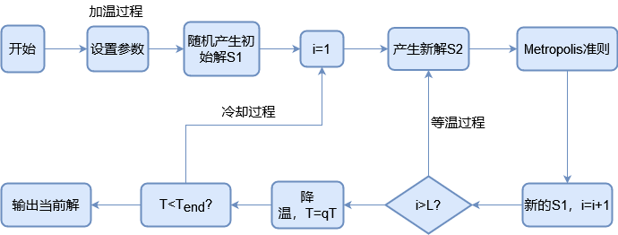

实验过程
首先设置初始温度和终止温度，各温度下的迭代次数以及降温速率。
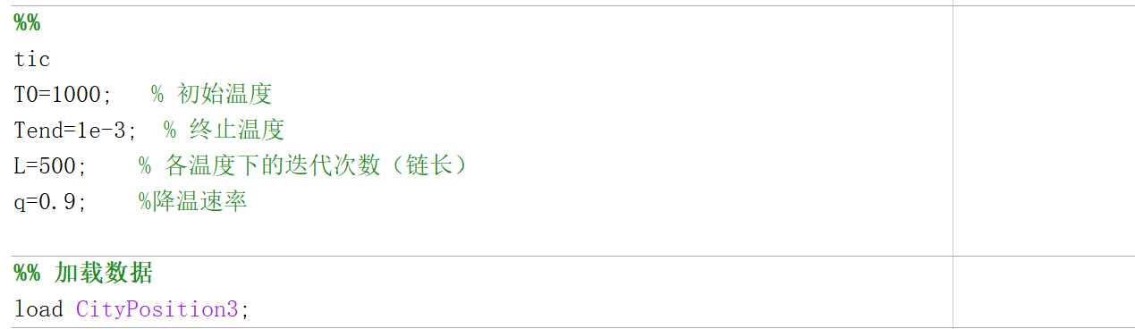
导入城市坐标数据。
计算城市的距离矩阵。
随机生成一个初始路线，画出初始路径图，并输出初始路径及总距离。
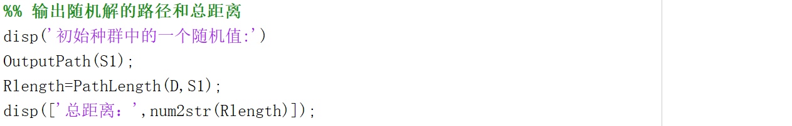
计算迭代的次数。
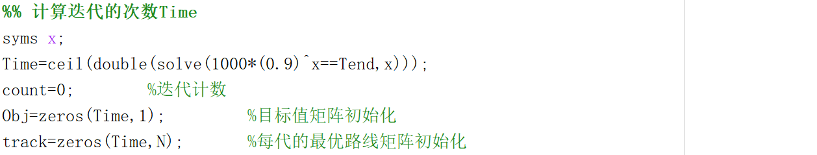
每次迭代产生新解后，根据Metropolis法则判断是否接受新解，记录每一次迭代的最优路线。为防止迭代后的最优解比上一次的最优解差，则保留上一次的最优解。
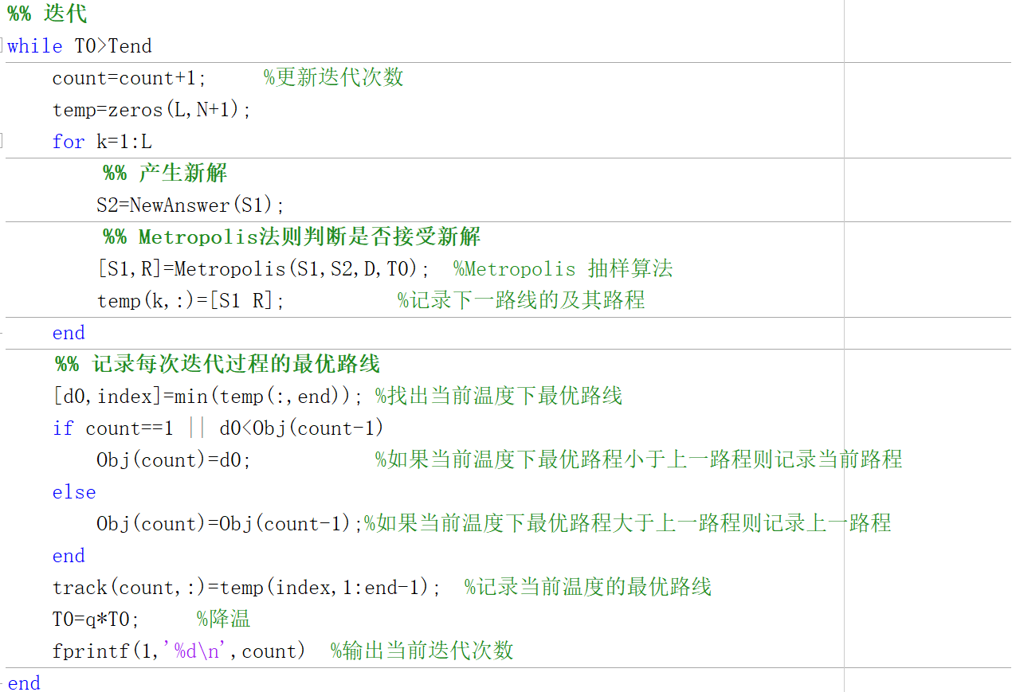
绘制总距离与迭代次数的关系曲线。
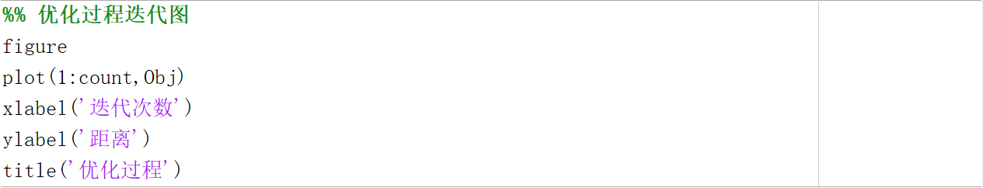
画出最优解路径图并输出最优解路线和距离。
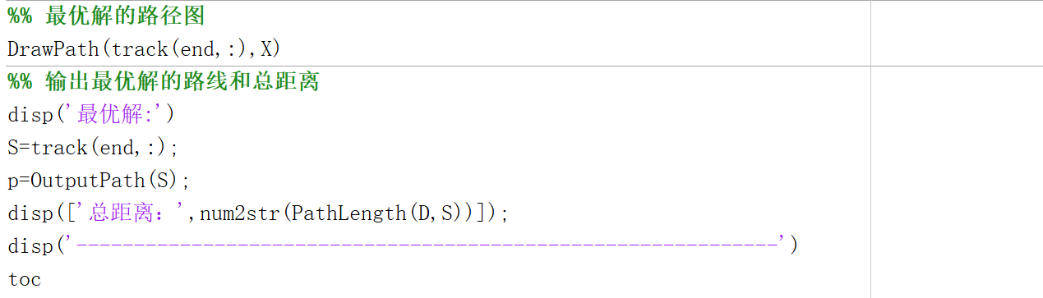

实验结果及分析
随机生成解：
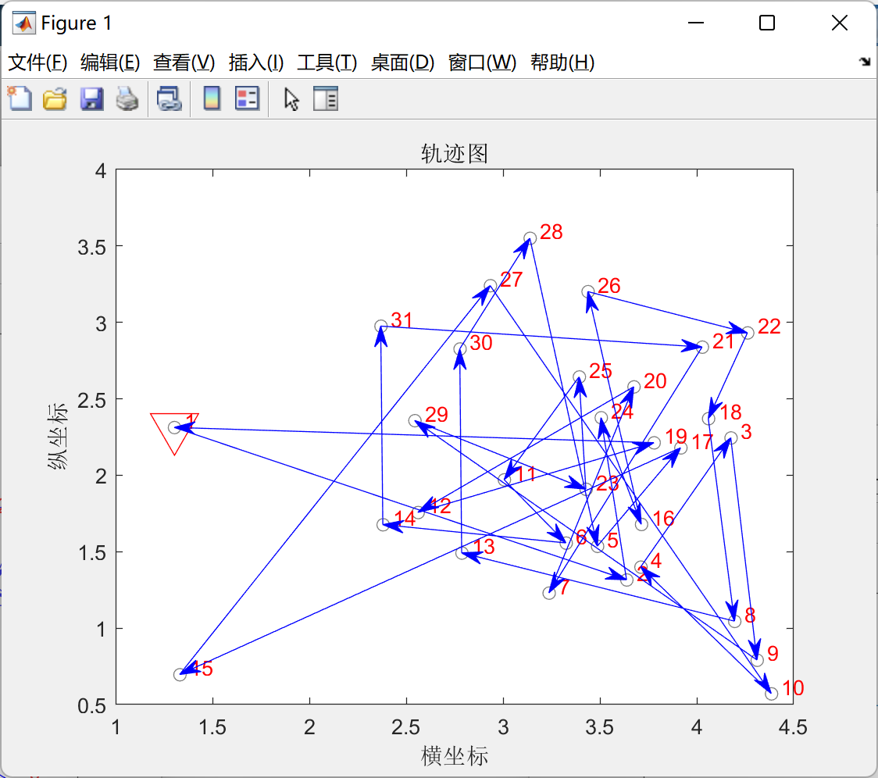
算法最优解：迭代310次
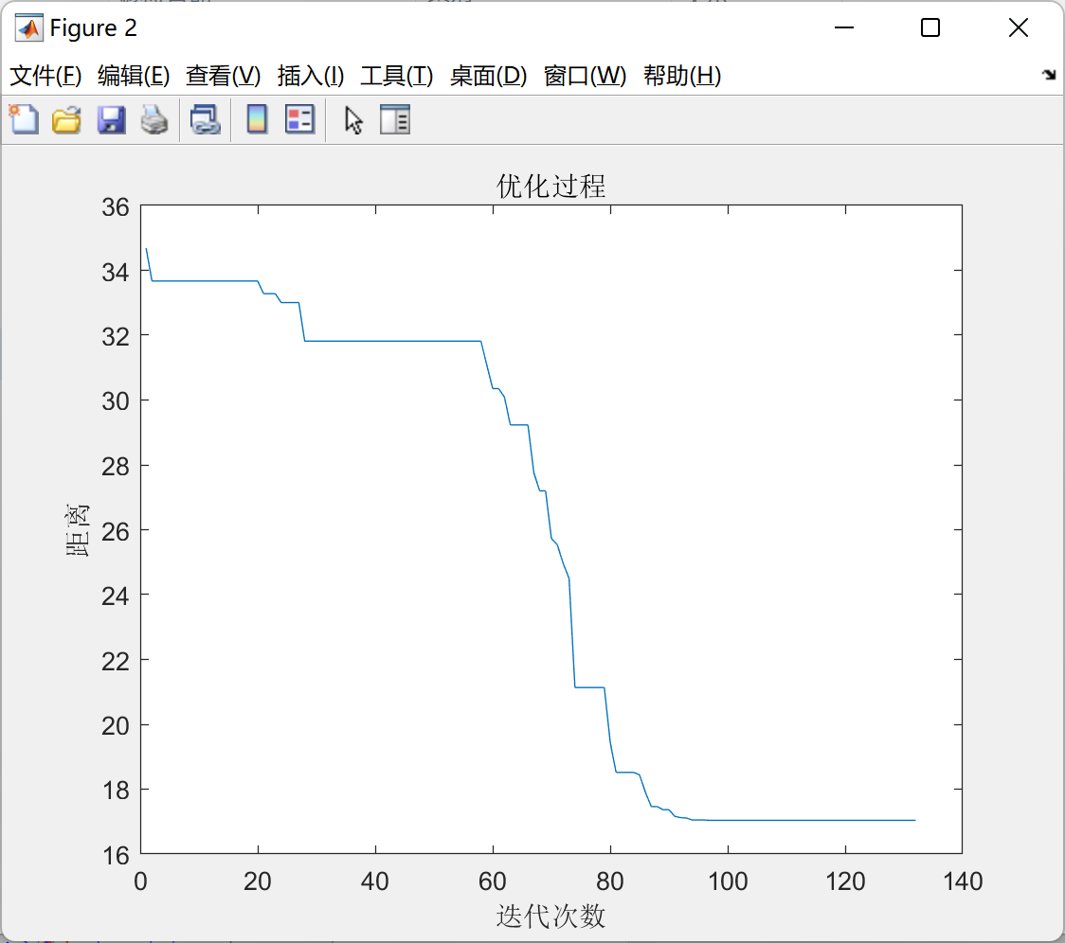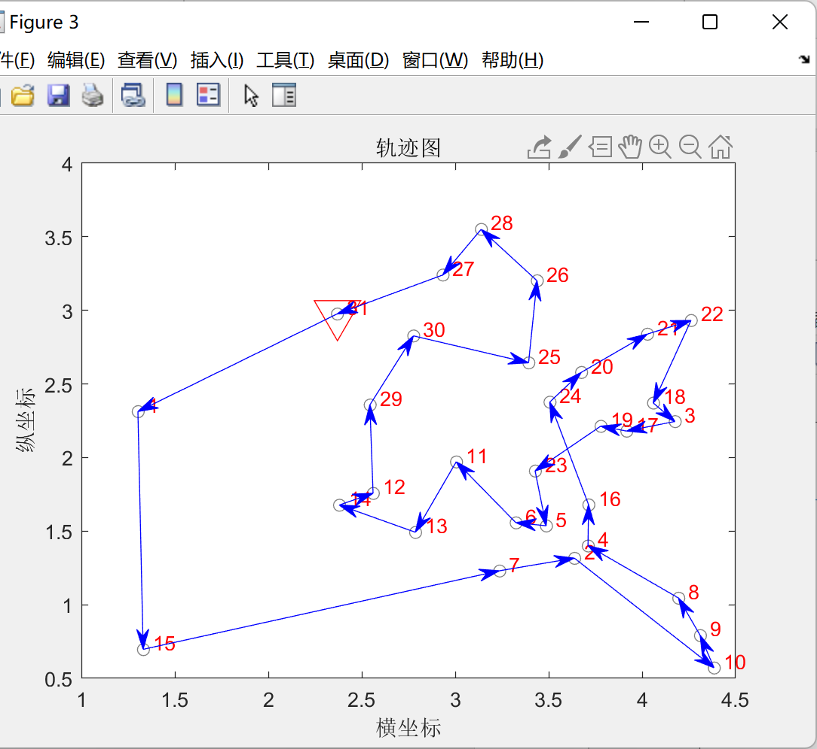
通过调整参数，多次实验，得到最优结果。
1）其他参数相同，迭代次数增加为1000。
随机生成解：
算法最优解：迭代311次
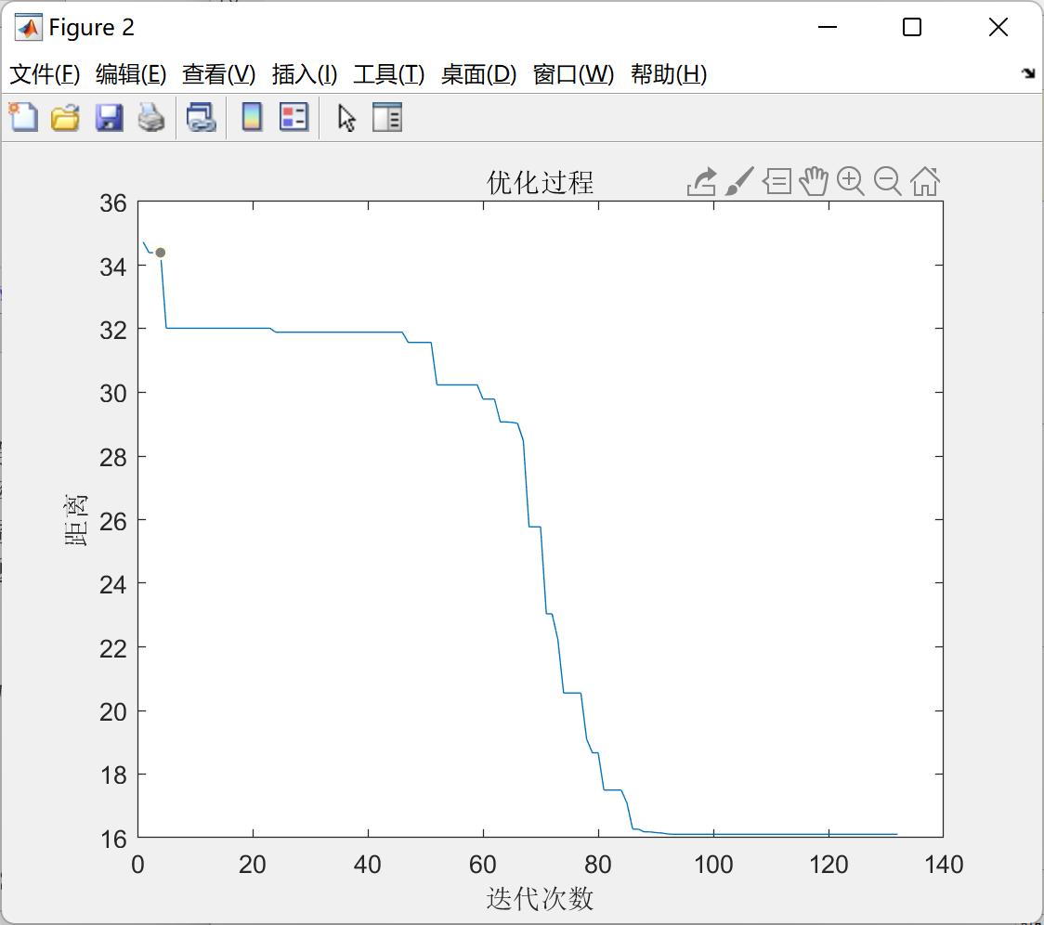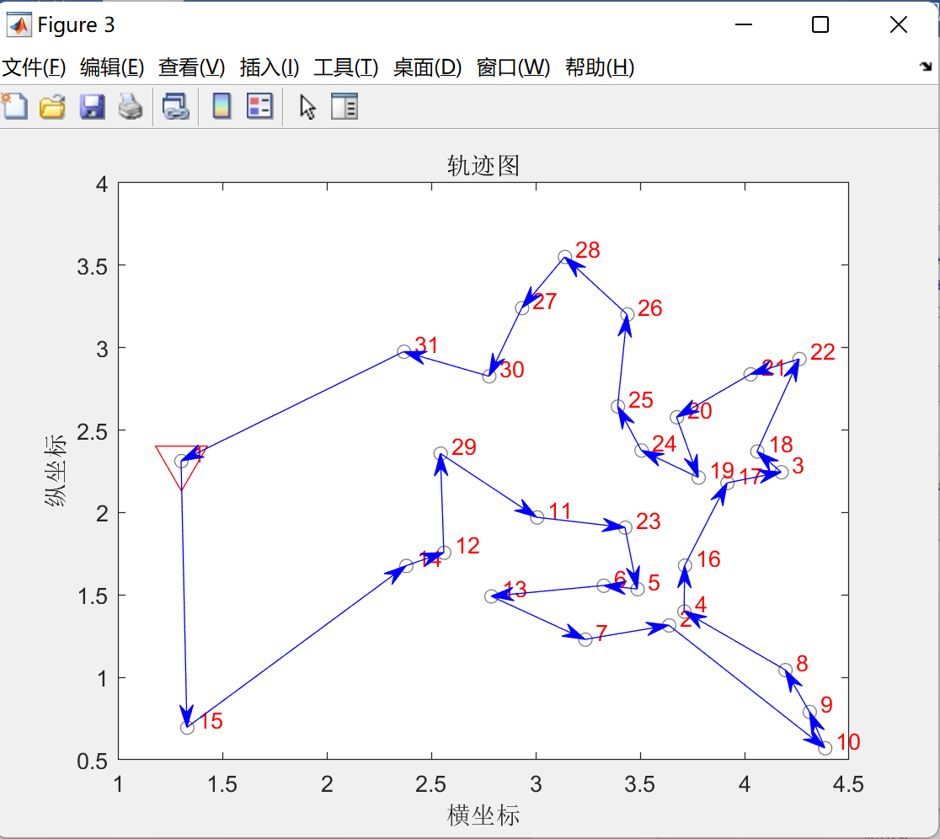
2）其他参数相同，降温速率改为0.95
随机生成解：
最优解：迭代270次
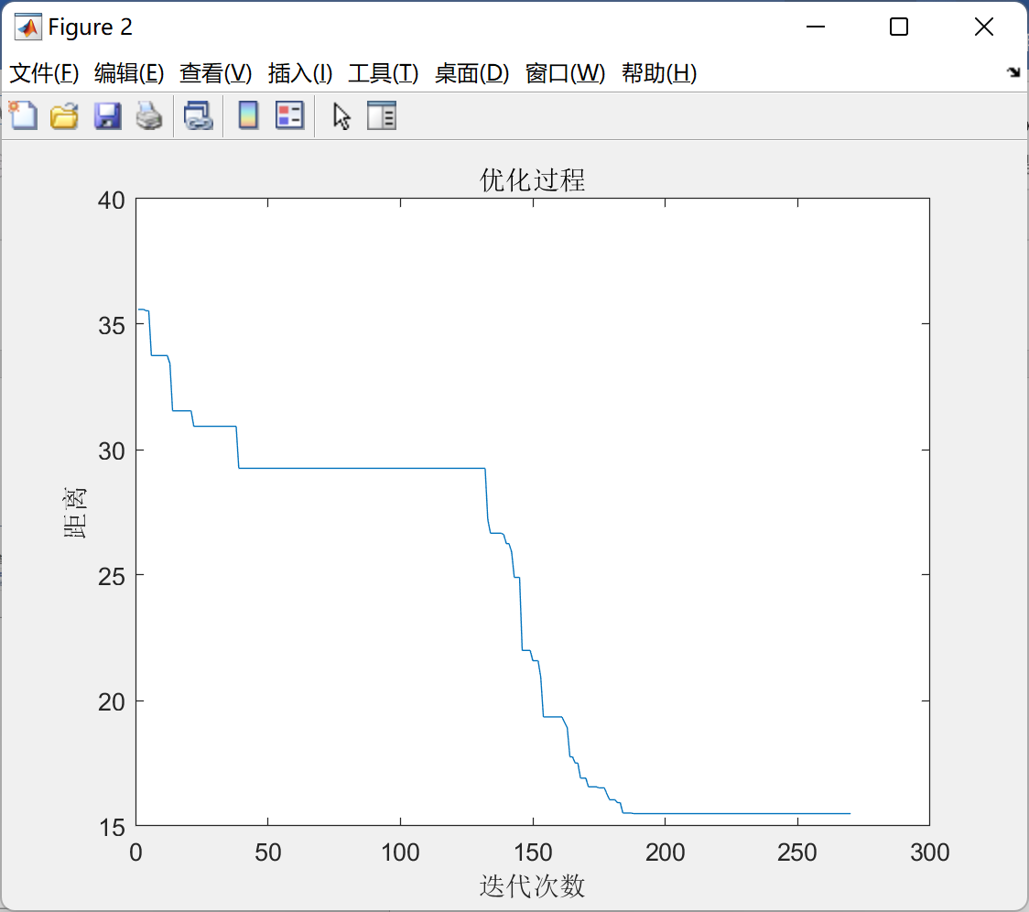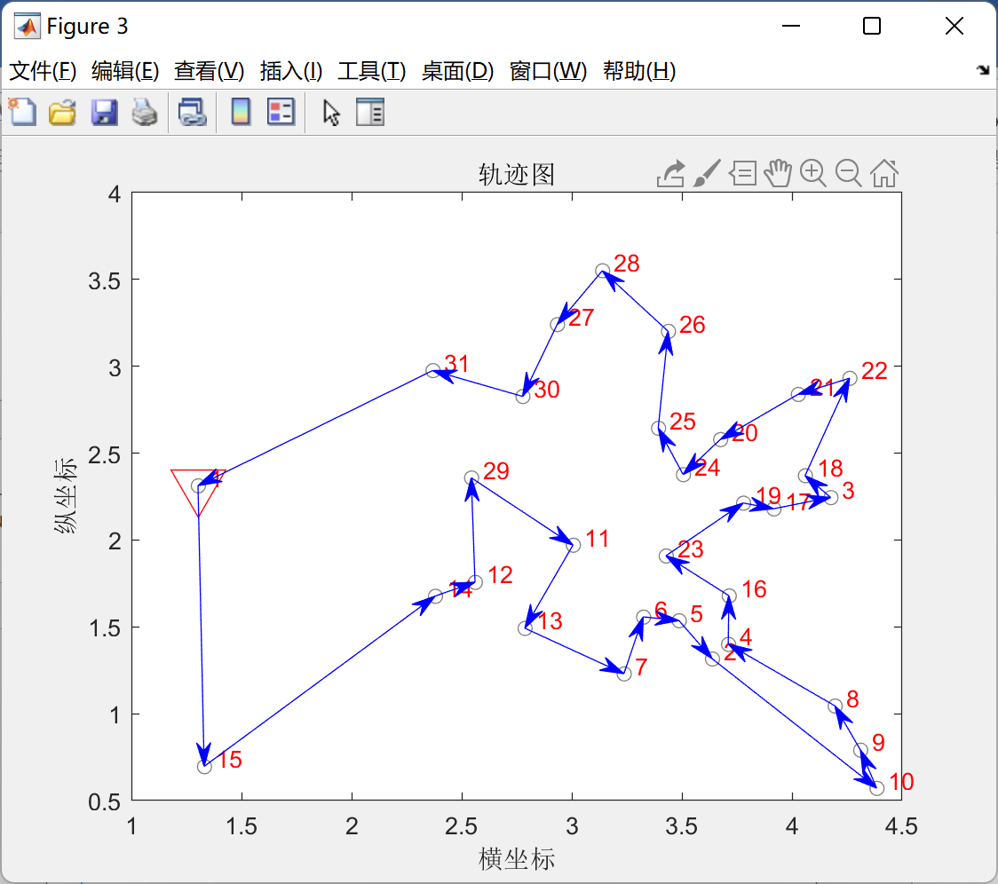

实验心得
本次实验我学习掌握了模拟退火算法的原理和应用，并实现了用模拟退火算法解决TSP问题。不仅巩固了我对启发式搜索的理解和掌握，更提高了我的动手实践能力。在实验过程中，我认为最重要也是最难的是将逻辑上的解决方法转换为代码，对变量的定义、中间值的存储等都是编程时需要考虑的要素。程序刚开始运行时并不能运行成功，我通过上网搜索相关代码，解读其含义，并将有用的部分应用于我的算法中，使程序得出想要的结果。起初我的算法并不能直接找到全局最优解，通过尝试调节参数，最终得到较为优良的结果。
总之，将理论知识运用于解决实际问题，让我很有成就感，也进一步增强了我学习人工智能的信心和决心。

附录：
(1)SA_TSP.m
clc;
clear;
close all;
%%
tic
T0=1000; % 初始温度
Tend=1e-3; % 终止温度
L=500; % 各温度下的迭代次数（链长）
q=0.95; %降温速率

%% 加载数据
load CityPosition3;
%%
D=Distanse(X); %计算距离矩阵
N=size(D,1); %城市的个数
%% 初始解
S1=randperm(N); %随机产生一个初始路线

%% 画出随机解的路径图
DrawPath(S1,X)
pause(0.0001)
%% 输出随机解的路径和总距离
disp('初始种群中的一个随机值:')
OutputPath(S1);
Rlength=PathLength(D,S1);
disp(['总距离：',num2str(Rlength)]);

%% 计算迭代的次数Time
syms x;
Time=ceil(double(solve(1000*(0.9)^x==Tend,x)));
count=0; %迭代计数
Obj=zeros(Time,1); %目标值矩阵初始化
track=zeros(Time,N); %每代的最优路线矩阵初始化
%% 迭代
while T0>Tend
count=count+1; %更新迭代次数
temp=zeros(L,N+1);
for k=1:L
%% 产生新解
S2=NewAnswer(S1);
%% Metropolis法则判断是否接受新解
[S1,R]=Metropolis(S1,S2,D,T0); %Metropolis 抽样算法
temp(k,:)=[S1 R]; %记录下一路线的及其路程
end
%% 记录每次迭代过程的最优路线
[d0,index]=min(temp(:,end)); %找出当前温度下最优路线
if count==1 || d0<Obj(count-1)
Obj(count)=d0; %如果当前温度下最优路程小于上一路程则记录当前路程
else
Obj(count)=Obj(count-1);%如果当前温度下最优路程大于上一路程则记录上一路程
end
track(count,:)=temp(index,1:end-1); %记录当前温度的最优路线
T0=q*T0; %降温
fprintf(1,'%d\n',count) %输出当前迭代次数
end
%% 优化过程迭代图
figure
plot(1:count,Obj)
xlabel('迭代次数')
ylabel('距离')
title('优化过程')

%% 最优解的路径图
DrawPath(track(end,:),X)

%% 输出最优解的路线和总距离
disp('最优解:')
S=track(end,:);
p=OutputPath(S);
disp(['总距离：',num2str(PathLength(D,S))]);
disp('-------------------------------------------------------------')
toc
(2)Distance,m
function D=Distanse(a)
%% 计算两两城市之间的距离
%输入 a 各城市的位置坐标
%输出 D 两两城市之间的距离
row=size(a,1);
D=zeros(row,row);
for i=1:row
for j=i+1:row
D(i,j)=((a(i,1)-a(j,1))^2+(a(i,2)-a(j,2))^2)^0.5;
D(j,i)=D(i,j);
end
end
(3)DrawPath.m
function DrawPath(Chrom,X)
%% 画路径函数
%输入
% Chrom 待画路径
% X 各城市坐标位置
R=[Chrom(1,:) Chrom(1,1)]; %一个随机解(个体)
figure;
hold on
plot(X(:,1),X(:,2),'o','color',[0.5,0.5,0.5])
plot(X(Chrom(1,1),1),X(Chrom(1,1),2),'rv','MarkerSize',20)
for i=1:size(X,1)
text(X(i,1)+0.05,X(i,2)+0.05,num2str(i),'color',[1,0,0]);
end
A=X(R,:);
row=size(A,1);
for i=2:row
[arrowx,arrowy] = dsxy2figxy(gca,A(i-1:i,1),A(i-1:i,2));%坐标转换
annotation('textarrow',arrowx,arrowy,'HeadWidth',8,'color',[0,0,1]);
end
hold off
xlabel('横坐标')
ylabel('纵坐标')
title('轨迹图')
box on
(4) dsxy2figxy.m
function varargout = dsxy2figxy(varargin)
if length(varargin{1}) == 1 && ishandle(varargin{1}) ...
&& strcmp(get(varargin{1},'type'),'axes')
hAx = varargin{1};
varargin = varargin(2:end);
else
hAx = gca;
end
if length(varargin) == 1
pos = varargin{1};
else
[x,y] = deal(varargin{:});
end
axun = get(hAx,'Units');
set(hAx,'Units','normalized');
axpos = get(hAx,'Position');
axlim = axis(hAx);
axwidth = diff(axlim(1:2));
axheight = diff(axlim(3:4));
if exist('x','var')
varargout{1} = (x - axlim(1)) * axpos(3) / axwidth + axpos(1);
varargout{2} = (y - axlim(3)) * axpos(4) / axheight + axpos(2);
else
pos(1) = (pos(1) - axlim(1)) / axwidth * axpos(3) + axpos(1);
pos(2) = (pos(2) - axlim(3)) / axheight * axpos(4) + axpos(2);
pos(3) = pos(3) * axpos(3) / axwidth;
pos(4) = pos(4) * axpos(4 )/ axheight;
varargout{1} = pos;
end
set(hAx,'Units',axun)
(5)Metropolis.m
function [S,R]=Metropolis(S1,S2,D,T)
%% 输入
% S1： 当前解
% S2: 新解
% D: 距离矩阵（两两城市的之间的距离）
% T: 当前温度
%% 输出
% S： 下一个当前解
% R： 下一个当前解的路线距离
%%
R1=PathLength(D,S1); %计算路线长度
N=length(S1); %得到城市的个数

R2=PathLength(D,S2); %计算路线长度
dC=R2-R1; %计算能力之差
if dC<0 %如果能力降低 接受新路线
S=S2;
R=R2;
elseif exp(-dC/T)>=rand %以exp(-dC/T)概率接受新路线
S=S2;
R=R2;
else %不接受新路线
S=S1;
R=R1;
end
(6)NewAnswer.m
function S2=NewAnswer(S1)
%% 输入
% S1:当前解
%% 输出
% S2：新解
N=length(S1);
S2=S1;
a=round(rand(1,2)*(N-1)+1); %产生两个随机位置 用来交换
W=S2(a(1));
S2(a(1))=S2(a(2));
S2(a(2))=W; %得到一个新路线
(7)OutputPath.m
function p=OutputPath(R)
%% 输出路径函数
%输入：R 路径
R=[R,R(1)];
N=length(R);
p=num2str(R(1));
for i=2:N
p=[p,'—>',num2str(R(i))];
end
disp(p)
(8)PathLength.m
function len=PathLength(D,Chrom)
%% 计算各个体的路径长度
% 输入：
% D 两两城市之间的距离
% Chrom 个体的轨迹z
[~,col]=size(D);
NIND=size(Chrom,1);
len=zeros(NIND,1);
for i=1:NIND
p=[Chrom(i,:) Chrom(i,1)];
i1=p(1:end-1);
i2=p(2:end);
len(i,1)=sum(D((i1-1)*col+i2));
end



